070355
Mon chap’let je l’ai commencé
Tr : Maria Menuet
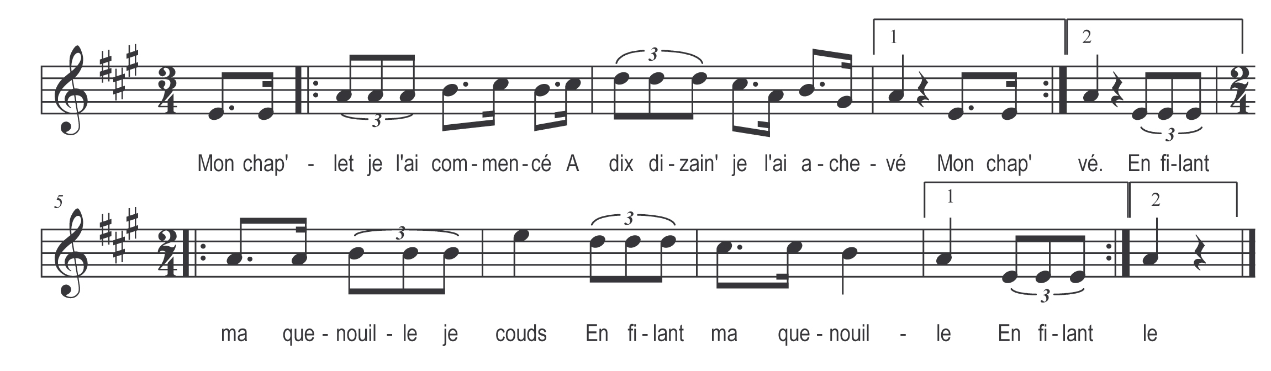

Mon chap’let je l’ai commencé
A dix dizain’s j’l’ai achevé

Je vas je viens )
Je mène je tiens )
Je lave mes draps )
Je bêche la vigne )
J’embrasse les gas ) Parlé

En filant ma quenouille je couds
En filant ma quenouille

